
 100% reine extrafeine Merinowolle, ÖkoTex Standard 100 zertifiziert, meliert, weicher Griff, verstrickt in Österreich.
 | JackenMantel  2-färbig  reversibel | € 230,--
 | Jacke “KragenTasche”  L 700 mm  uni | € 230,--
 | Jacke “StehKragen”  mit verdeckter Knopleiste  L 700 mm  uni | € 230,--
 | Jacke “KragenGürtel”  L 800 mm  uni | € 190,--
 | Jacke “Rollende Kante FarbenStreifen”  L 900 cm  3-färbig | € 210,--
 | Jacke “Rollende Kante”  L 650 mm  uni | 1-fädig  € 130,--  2-fädig  € 150,--  Struktur  € 160,--
 | V-Jacke  uni | L 600 mm  € 130,--  L 700 mm  € 140,--
 | DreiekPoncho  2-färbig  reversibel | € 95,--
 | StehKragenKleidX  L 850 mm  uni | € 155,--
 | V-PullOverKleid  mit Rippenärmel  L 1000 mm  uni | € 135,--
 | V-PullOver  mit Rippenärmel  L 850 mm  uni | € 125,--
 | V-PullOver kurz  mit Rippenärmel  L 650 mm  uni | € 110,--
 | V-PullOver „Asymmetrie“  mit Rippenärmel  L 800 mm  uni | € 130,--
 | V+schrägPullOver  L 600 mm  uni | € 120,--
 | RundHalsPullOver  mit angesetzten Ärmel  L 800 mm  uni / 3-färbig | € 120,--  FarbenStreifen  € 130,--
 | RundHals+Schlitz  PullOver  L 600 mm  uni | € 120,--
 | StehKragenPullOver  “Rippe waagrecht”  L 750 mm  uni | € 140,--
 | StehKragenFernPullOver  L 750 mm  uni | dünn  € 120,--  mit Schlitz:  dick  € 145,--  Rippe längs  € 145,--
 | StehKragenPullOver schräger Saum  L 600 mm  uni | dünn  ohne Tasche  € 120,--  dick  mit Tasche  € 140,--
 | U-BootPullOver  mit RippenÄrmel  „Rippenleiste“ „Raffung“  mit angesetzten Ärmel  uni | L 800 mm  € 120,--  L 900 mm  € 130,--
 | U-BootPullOver „Struktur”  „Rippe waagrecht“  mit angesetzten Ärmel  L 700 mm  uni | € 130,--
 | U-BootPullOver “FarbenStreifen”  mit Rippenärmel  L 800 mm  dreifarbig | € 130,--
 | PullOver “Rollende Kante” mit Tasche  L 650 mm  uni | € 130,--
 | WasserFallPullOver  mit angesetzten Ärmel  L 600 mm  uni | € 120,--
 | CapePullOver „Asymmetrie“  L 600 mm  uni | € 130,--
 | JackenCape  “Asymmetrie”  L 1100 mm  uni | € 120,--
 | EIN LochSchal  2300 x 500 mm  2-färbig  reversibel | € 95,--
 | SchlitzStola  2300 x 600 mm  uni | € 95,--
 | RippenStola  uni / 2-farbig / FarbBlock / FarbenStreifen“  2300 x 500 mm | € 95,--
 | StreifenStola  2300 x 500 mm  mehrfärbig | € 95,--
 | SchlaufenSchal  1800 x 300 mm  2-färbig | € 50,--
 | SchlitzSchal  1800 x 300 mm  uni | € 50,--
 | RippenSchal  uni / 2-färbig / FarbBlock / FarbenStreifen  1800 x 400 mm | € 50,--
 | StreifenSchal  1800 x 300 mm  mehrfärbig | € 50,--
 | RingelSchal  1800 x 300 mm  2-färbig | € 50,--
 | LängsStreifenSchal  1800 x 300 mm  2-färbig | € 50,--
 | RundSchal  750 mm  2-färbig | € 35,--
 | PullAround  uni | klein  € 21,--  groß  € 27,--  lang  € 30,--
 | BeanieMütze  2-färbig  reversibel | € 30,--  €
 | Pulsling  Pulse warmer  2-färbig / uni | kurz  € 19,--  lang  € 22,--

SCARF Schal
100% Seide mit G.O.T.S. zertifizierter Merinowolle handgefilzt in Wien.

 | Schal “Krems”  1800 x 600 mm | € 115,--
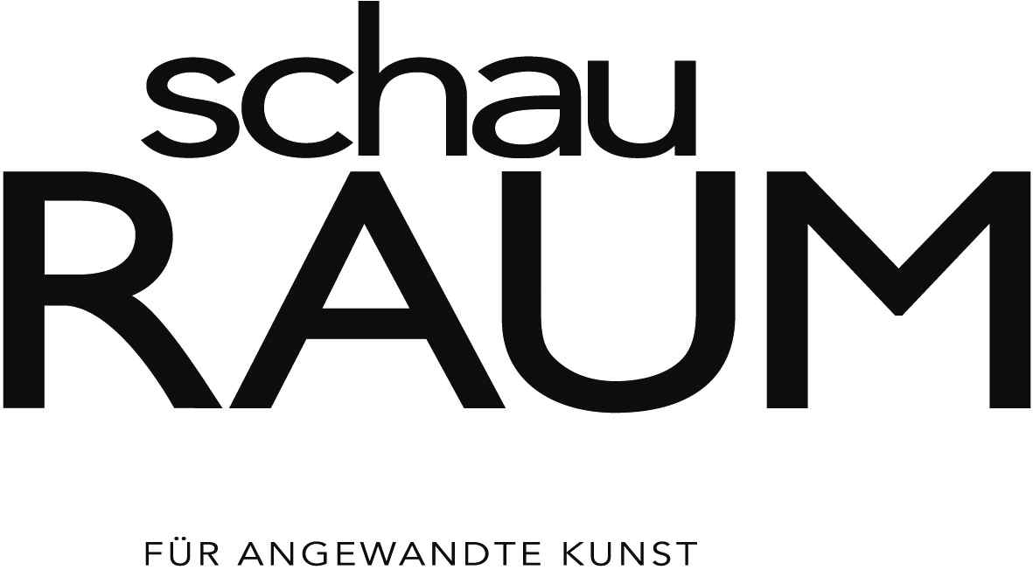

siebensterngasse 33
1070 wien
tel *43/1/524 25 02
mobil *43/676/75 76 700
office@schauraum.at
www.schauraum.at
www.austriandesign.at

Preisliste gültig bis 31. März 2020
Price list valid till march, 31st 2020

Prices: All prices are retailer prices per unit exclusive VAT. Retail prices are for professional trader only. Duties, insurance and shipping from Vienna are not included. Schauraum für angewandte Kunst reserves the right to change the prices and specifications without notice. Terms of delivery: Ex store Vienna/Austria. Partial deliveries are allowed. Terms of payment: All orders have to be pre-paid. Bank fees caused from orders from foreign countries have to be paid by the costumer. Damages & Shortages: All damages and shortages must be reported within 7 days of receipt of the goods in written form or facsimile. Quality: Please do not forget, that all the products are handmade. That’s why the pieces may show small irregularities in size, shape, colour or pattern. Bank Account: Bank Austria Unicredit Vienna, IBAN AT27 1200 0007 5908 8610 BIC/SWIFT BKAUATWW ATU 45 32 11 01

